***Group***



**Quản trị dự án : Xây dựng website bán hàng online**

**Thành viên:**

Nguyễn Văn Hùng 20161972

Lê Văn Quân 20163356

Pathana PEUNGNHOTHOUNG 20167995

Nguyễn Anh Tuấn 20164367

Table of contents

1. Giới thiệu dự án 3

1.1. Mô tả dự án 3

1.2. Công cụ quản lý 3

2. Các nhân sự tham gia dự án 3

2.1. Thông tin liên hệ phía khách hàng 3

2.2. Thông tin liên hệ phía công ty 3

2.3. Phân chia vai trò của thành viên dự án và khách hàng 3

3. Khảo sát dự án 3

3.1. Yêu cầu khách hàng 3

3.2. Mô hình hoạt động hiện thời – nghiệp vụ 4

3.3. Mô hình hoạt động dự kiến sau khi áp dụng sản phẩm mới 4

3.4. Phạm vi dự án 5

4. Giao tiếp/Trao đổi thông tin 5

4.1. Các qui định về họp hành nội bộ 5

4.2. Các qui định về họp hành với khách hàng 5

5. Ước lượng chung 5

5.1. Ước lượng tính năng 5

5.2. Work Breakdown Structure 6

5.3. Ước lượng thời gian 6

5.4. Ước lượng rủi ro 6

6. Ước lượng giá thành 7

7. Ước lượng chất lượng 7

8. Phân tích thiết kế 8

8.1. Mô hình tích hợp phần cứng/phần mềm 8

8.2. Giao diện 8

8.3. Cơ sở dữ liệu 10

9. Giám sát dự án 10

9.1. Trả lời câu hỏi 10

10. Đóng dự án 11

10.1. Quản lý mã nguồn 11

10.2. Quản lý công việc 11

11. Danh mục tài liệu liên quan 12

# Giới thiệu dự án

## Mô tả dự án

Xây dựng web bán hàng online

## Công cụ quản lý

**Link Quản lý và phân chia công việc:** MS Planner (bắt buộc): <https://tasks.office.com/husteduvn.onmicrosoft.com/vi/Home/Planner/#/plantaskboard?groupId=0017c7a4-6e9c-40c2-aae2-d3017f90f276&planId=Q2MpDBitSk-PA-e0X536zskABdAt>

**Link Quản lý mã nguồn:** GitHub/GitLab (bắt buộc): https://github.com/nguyenvanhung1098/QuanTriDuAnNhom16.git

# Các nhân sự tham gia dự án

## Thông tin liên hệ phía khách hàng

Anh Ngô Lam Trung: Giám đốc phòng IT

## Thông tin liên hệ phía công ty

Lập trình viên: Nguyễn Văn Hùng

Phiên dịch: Pathana Ngọc ANH

## Phân chia vai trò của thành viên dự án và khách hàng

*Giám đốc: Hưng*

*Trưởng phòng tài chính: Phạm Nhật Vượng*

*Giám đốc phòng IT:* Anh Ngô Lam Trung

*Phiên dịch:* Pathana Ngọc ANH

*Lập trình viên:* **Nguyễn Văn Hùng, Lê Văn Quân, Pathana PEUNGNHOTHOUNG,** **Nguyễn Anh Tuấn**

# Khảo sát dự án

## Yêu cầu khách hàng

* Hiển thị thông tin hình ảnh sản phẩm trên web người dùng có thể trực tiếp xem
* Có tính năng tìm kiếm sản phẩm qua từ khóa
* Cho phép người dùng có thể đặt hàng và thanh toán online trực tiếp trên web
* Có tính năng đăng nhập , lưu trữ các thông tin mua hàng của người dùng và thông tin cá nhân của người dùng . Sẽ được sử dụng để xác nhận khi nhận đặt hàng online và thanh toán online
* Cho phép gửi thông báo đến gmail của các tài khoản đăng ký trên web các thông tin khuyến mại trên web
* Giao diện web tương thích với cả trên máy vi tính và trên các dòng điện thoại .

## Mô hình hoạt động hiện thời – nghiệp vụ

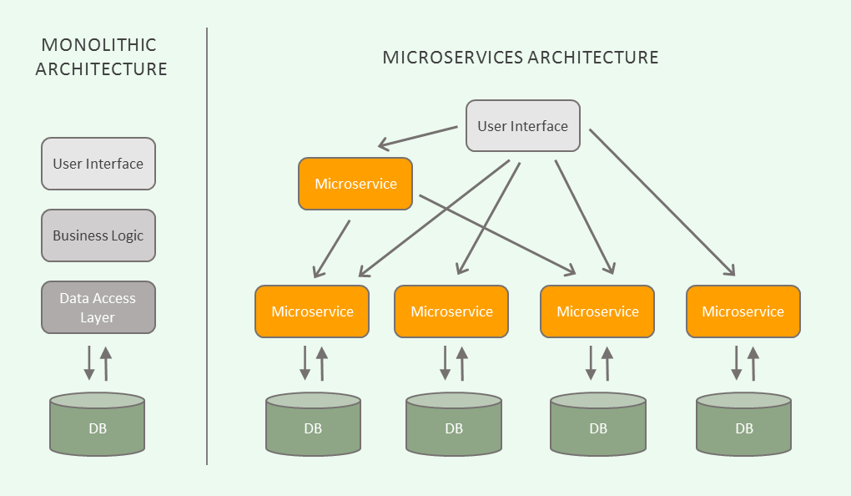

## Mô hình hoạt động dự kiến sau khi áp dụng sản phẩm mới

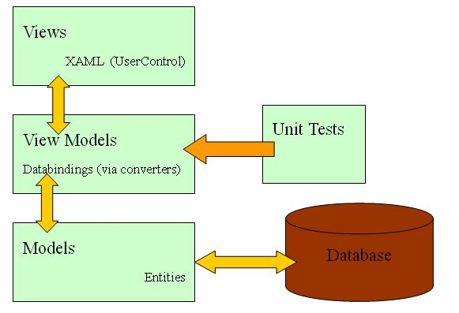

## Phạm vi dự án

Xây dựng trang web bán hàng.

# Giao tiếp/Trao đổi thông tin

## Các qui định về họp hành nội bộ

* Họp giữa các thành viên trong dự án vào chiều thứ 6 mỗi tuần
* Các thành viên sẽ báo cáo những việc đã làm mức độ hoàn thành và dự kiến công việc tuần tới

## Các qui định về họp hành với khách hàng

* 1 tháng gặp mặt khách hàng một lần báo cáo tiến độ
* Yêu cầu khách hàng giải ngân với tiến độ tương ứng

# Ước lượng chung

## Ước lượng tính năng

* Tính năng đăng nhập
* Tính năng tạo tài khoản
* Kết nối với cơ sở dữ liệu lưu trữ thông tin hàng hóa và thông tin khách hàng
* Thêm sản phẩm vào rỏ hàng
* Thanh toán đặt hàng online
* Hiển thị thông tin các sản phẩm
* Tìm kiếm sản phẩm

## Work Breakdown Structure

*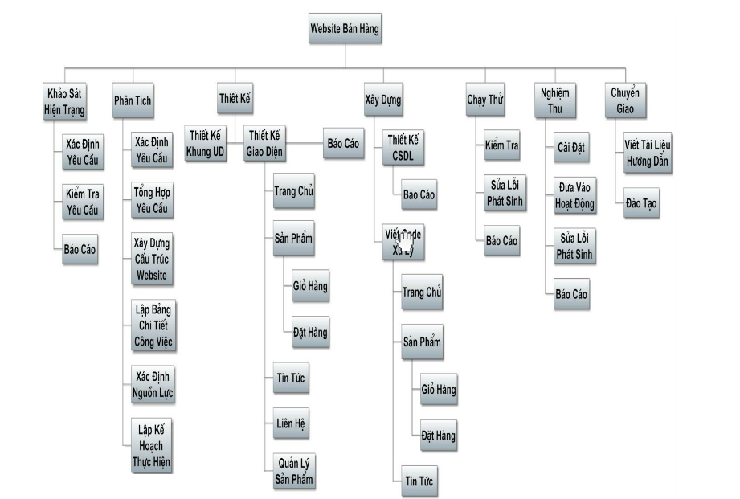.*

## Ước lượng thời gian

*Từ WBS xác định đường găng và cho biết thời gian cần thiết để làm dự án.*

## Ước lượng rủi ro

|  |  |  |  |
| --- | --- | --- | --- |
| Mã rủi ro | Mức độ | Nguyên nhân | Cách khắc phục |
| 01 | 2 | Khách hàng thay đổi yêu cầu | Thường xuyên liên lạc , tổ chức nhiều buổi họp với ban lãnh đạo doanh nghiệp để thống nhất và cập nhật các yêu cầu khi có thay đổi . Tính thêm chi phí phần mềm 20% . |
| 02 | 1 | Thay đổi nhân sự | Luôn chuẩn bị nguồn nhân sự dự phòng. |
| 03 | 3 | Thành viên dự án lười làm việc , không nhiệt tình hoàn thành công việc được giao đúng thời hạn | Phái có chính sách động viên , nhắc nhở, tạo môi trường làm việc tốt nhất cho thành viên, tìm hiểu mức độ khó và phức tạp trong công việc giao cho thành viên. |
| 04 | 2 | Ước lượng thời gian chưa phù hợp kéo dài thời gian của dự án | Chia nhỏ từng công việc, họp bàn với các thành viên để xác định thời gian cho chính xác. |
| 05 | 1 | Khảo sát chưa hết yêu cầu | Phải lên kế hoạch khảo sát chi tiết cho từng chức năng. |
| 06 | 2 | Năng lực thành viên còn yếu kém | Các thành viên làm việc trên tinh thần đoàn kết , giúp đỡ nhau, khi gặp phải khso khan trogn quá trình xây dựng sản phẩm. |

# Ước lượng giá thành

|  |  |
| --- | --- |
| Chi phí | Giá tiền (đơn vị :Triệu VND) |
| Phát triển và kiểm thử | 120 |
| Vận hành , quản lý , hành chính | 120 |
| Kinh doanh , quảng cáo ,tiếp thị | 120 |
| VAT 10% | 36 |
| Tổng: | 396 |

# Ước lượng chất lượng

Ước lượng số dòng code : 100000 dòng

Ước lượng số testcase : 1000 testcase

Qui định số dòng comment trên mỗi Kloc : 100 dòng

Qui định về số unit test, automation test : 500 unit test , automation test

# Phân tích thiết kế

## Mô hình tích hợp phần cứng/phần mềm

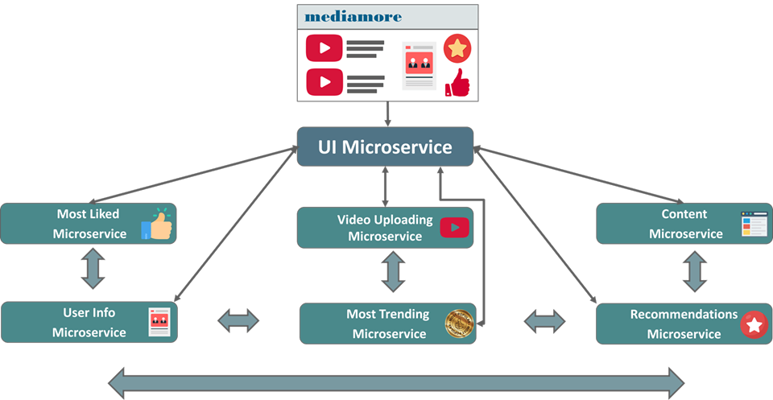

## Giao diện

* Giao diện đăng nhập và tạo tài khoản

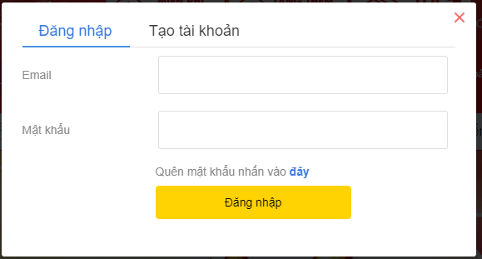

* Hiển thị thông tin sản phẩm

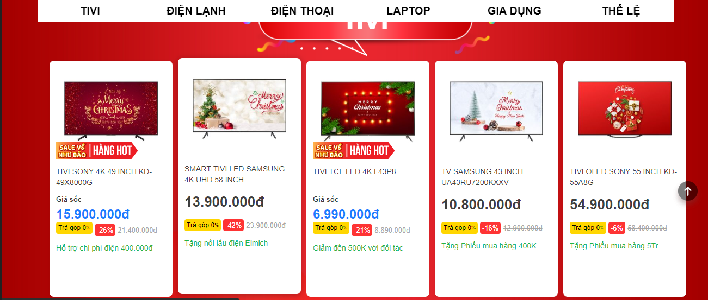

* Cho phép xem thông tin chi tiết sản phẩm và đặt mua sản phẩm thanh toán online

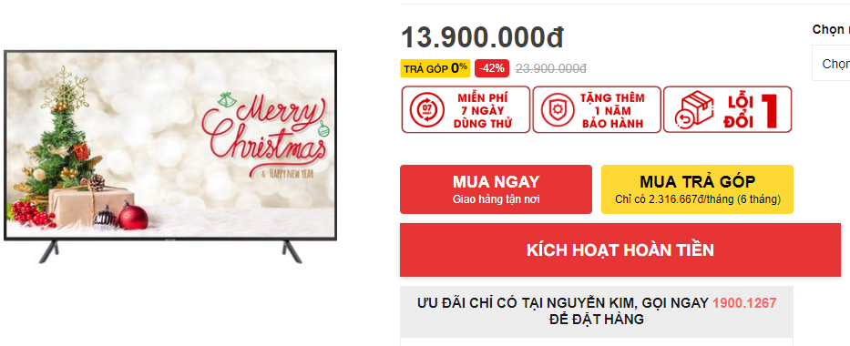

* Tìm kiếm sản phẩm trên web

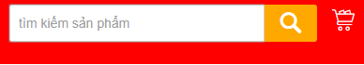

## Cơ sở dữ liệu

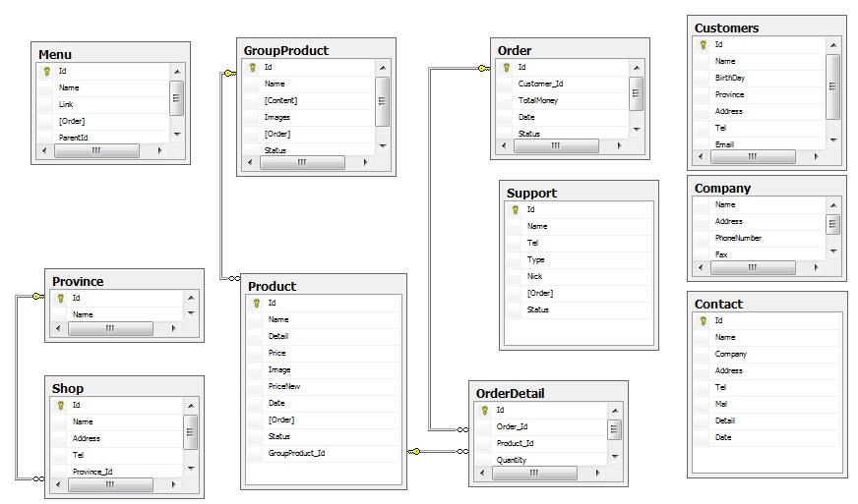

# Giám sát dự án

## Trả lời câu hỏi

1. Khách hàng yêu cầu: “Cần có người làm việc trực tiếp ở công ty chúng tôi để tiện trao đổi và sửa lỗi?”.

Nhóm quản lý sẽ trả lời thế nào: Chúng tôi sẽ cho người qua làm việc tại công ty quý bạn trong thời gian 3 ngày, nếu công ty quý bạn muốn lâu hơn thì cần phải trả thêm cho chúng tôi chi phí.

1. Khách hàng yêu cầu: “Oh. Sếp chúng tôi sử dụng máy tính cài hệ điều hành Windows 95 cơ. Liệu phần mềm này phải chạy được đấy nhé. Ông mới là người duyệt cái này đấy”.

Nhóm quản lý sẽ trả lời thế nào: Hmm vấn đề này là tương đối khó vì hỗ trợ trên Win95 quá hạn chế mọi thứ phải làm thủ công và tốn thời gian lẫn chi phí. Vấn đề này tôi cần trao đổi kỹ hơn với team và sẽ trả lời sớm nhất có thể. Nhưng khả năng cao là sẽ mất thêm chi phí hỗ trợ Win95.

1. Khách hàng yêu cầu: “Dự án phát triển phần mềm này giá 100 triệu. Giá này có bao gồm VAT hay không nhỉ? Giá cụ thể cho tình huống có VAT và không VAT là bao nhiêu?”

Nhóm quản lý sẽ trả lời thế nào: Giá trên chưa có bao gồm VAT . Giá sau VAT sẽ là 10% của 100 triệu. Khi đó tổng số tiền phải thanh toán là 110 triệu .

# Đóng dự án

## Quản lý mã nguồn

1. Số commit của mỗi người

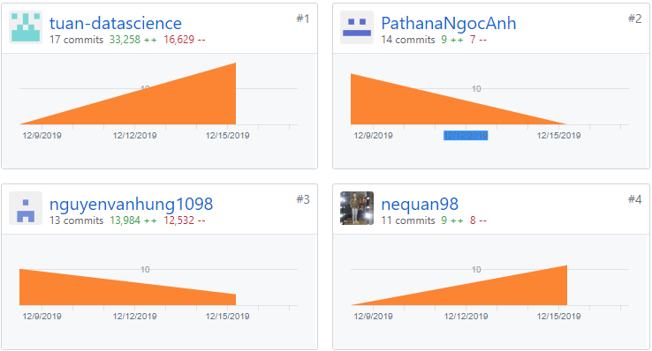

1. Các branch được tạo ra: 2
2. Số dòng lệnh của dự án: 12345

## Quản lý công việc

1. Số task đã hoàn thành, chưa hoàn thành, muộn…

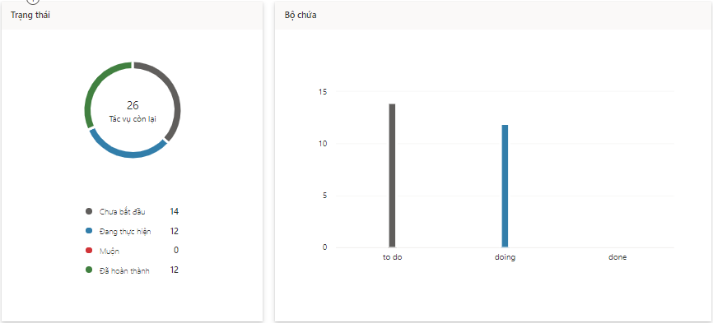

# Danh mục tài liệu liên quan

Facebook.com

Youtube.com

Google.com